

**令和５年度版**

**府民のみなさまへ**



**『大阪府認定リサイクル製品』　を ご利用ください！**



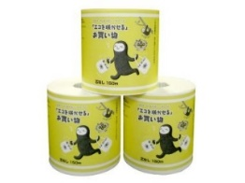

Ⓒ2014大阪府もずやん

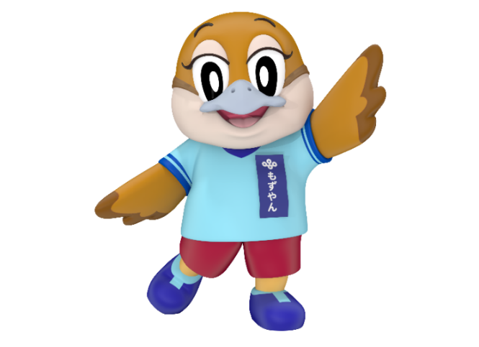

**リサイクルとは？**

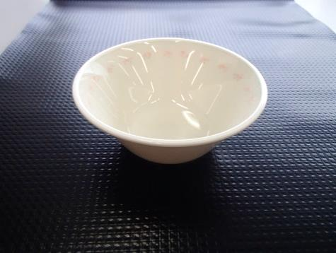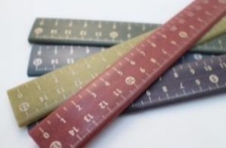

**とは？**



環境にやさしいリサイクル製品として、大阪府が認定した製品です。

　認定製品は**「なにわエコ良品」**と、使用済品を回収して繰り返しリサイクルする**「なにわエコ良品ネクスト」**の2種類です。

循環資源（廃棄物）を再生利用する

こと。天然資源の消費を抑制する（リデュース、リユース、リサイクル）のひとつ。

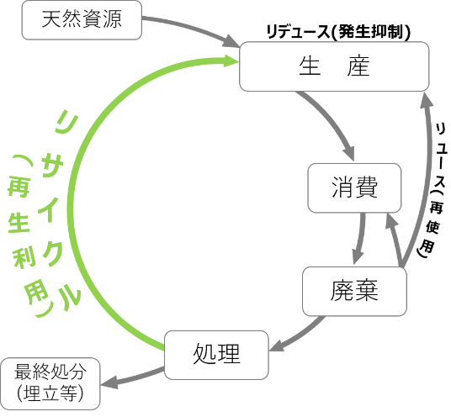

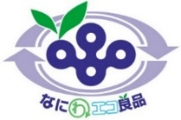

認　定

マーク

大阪を象徴するデザインから生える葉でリサイクルによる環境保全をイメージしています。



**どんな製品があるの？**

**裏面へ**

トイレットペーパーなどの紙製品や

食器、事務用品、タイルブロックなど

２９４製品です。（令和５年5月1日現在）

**お問い合わせ先**

**大阪府 環境農林水産部 循環型社会推進室 資源循環課 ３R推進グループ**

〒559-8555 大阪市住之江区南港北1-14-16　大阪府咲洲庁舎（さきしまコスモタワー）21階

電 話：06-6210-9567（直通）

https://www.pref.osaka.lg.jp/shigenjunkan/recycle-products/

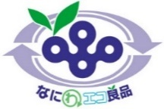

［１９７製品］



|  |  |
| --- | --- |
| **紙ファイル** | **マグネット** |
|  |  |
| **パックル** | **トイレットペーパー** |
|  |  |
| **ルミネサンド こびん** | **turalist(美らりすと)** |
|  |  |

* 泉佐野市に集められた故繊維と大阪府内の工場のカーペット糸の製造工程での廃材をリサイクルしたマグネット

**株式会社　カラーループ**

* 古紙をリサイクルした、伸ばして使えるフラットファイル

**セキセイ株式会社**

* 府内の事業所、家庭から発生する機密書類、オフィス古紙、牛乳パックから再生したトイレットペーパー
* 芯なし、シングル
* サイズ：108mm×150ｍ

**株式会社　リバース**

* 使用済みペットボトルをリサイクル
* ポリ袋の中身を保護するために、ポリ袋の開け口を挟みこんで仮閉めするのに便利なプラスチック小物

**ナックス株式会社**

●ハンドルに廃木材を、ブラシには主に食肉用として育てられた馬や豚の毛を、大切な命の副産物として活用した、100％プラスチックフリーで天然素材の歯ブラシ

**株式会社 プラス**

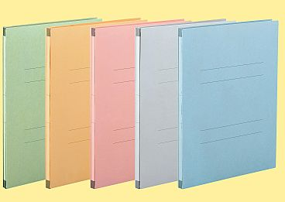

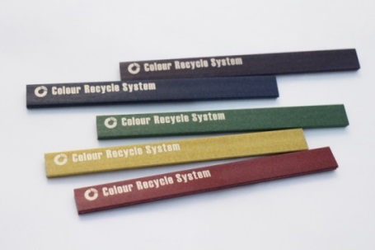

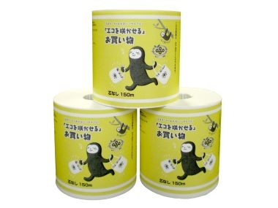

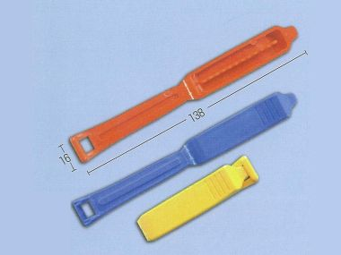

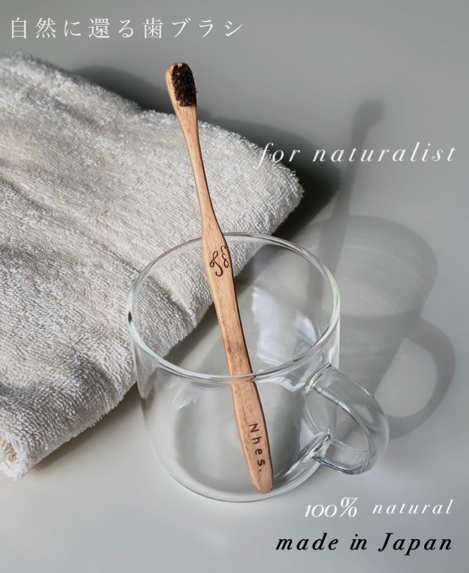

* ルミネサンド(蓄光加工されたクリスタルサンド)をストラップのついたこびんに入れてます
* 暗いところでは蓄えた光が放出され、発光
* 携帯ストラップ等として使用

**藤野興業株式会社**

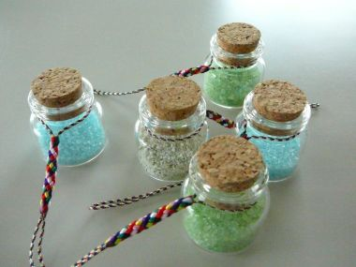



［９７製品］

**ネクスト**



|  |  |
| --- | --- |
| **住宅用粉末消火器** | **学校給食用・病院用強化磁器食器** |
| 住宅用　粉末（ABC）消火器 (FM1000X、YA-3PX、YA-4PX、YA-5PX、YA-6PX)の写真 |  |
| **家具・壁材** | **防災毛布** |
|  | ルフネンベルマール（毛布）L-3300の写真 |

* 学校給食用・病院用の強化磁器食器
* 陶磁器食器に比べ、軽くて丈夫、

食器洗浄機にも対応

* 汚れたり、破損した食器を独自ルートで全国から回収し、強化

磁器食器にリサイクル

**株式会社 おぎそ**

* 回収した消火器から粉末消火剤を

取り出し、品質検査を行い再利用

**ヤマトプロテック株式会社**

* 木製廃パレットや建設足場古材をリサイクルしたヴィンテージ系デザイナーズ家具
* ユーザーで使用後、希望者には再度引き取りし、加工の上で再販売

**パレットハウスジャパン株式会社**

* 使用済みペットボトルをリサイクル

した防炎認定織毛布

* 真空パック加工が可能
* 使用後のリニューアルパック（クリーニング後、再真空パック）も可能

**丸竹コーポレーション株式会社**

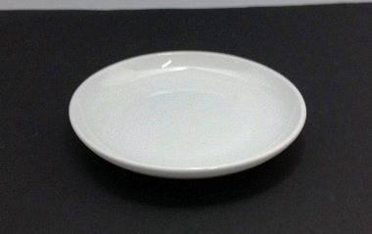

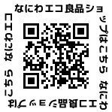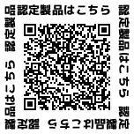

一部の製品については、府監修のネットショップ**「なにわエコ良品ショップ」**で購入できます。

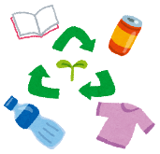

大阪府ホームページに各製品の詳細を掲載していますので、ぜひご覧ください。

認定製品の情報

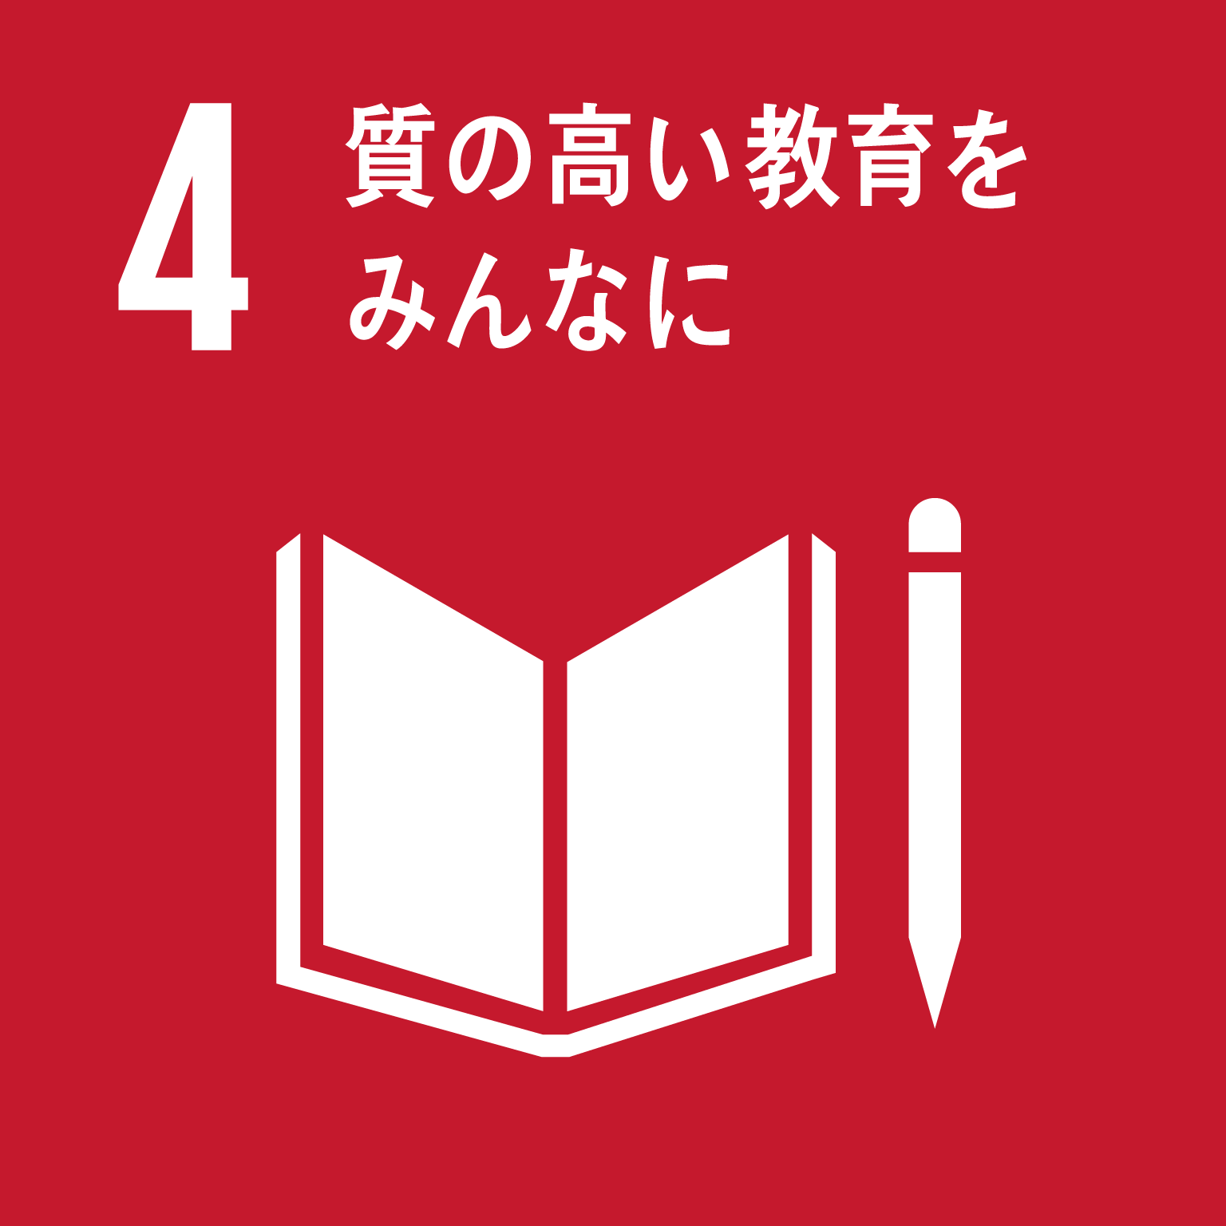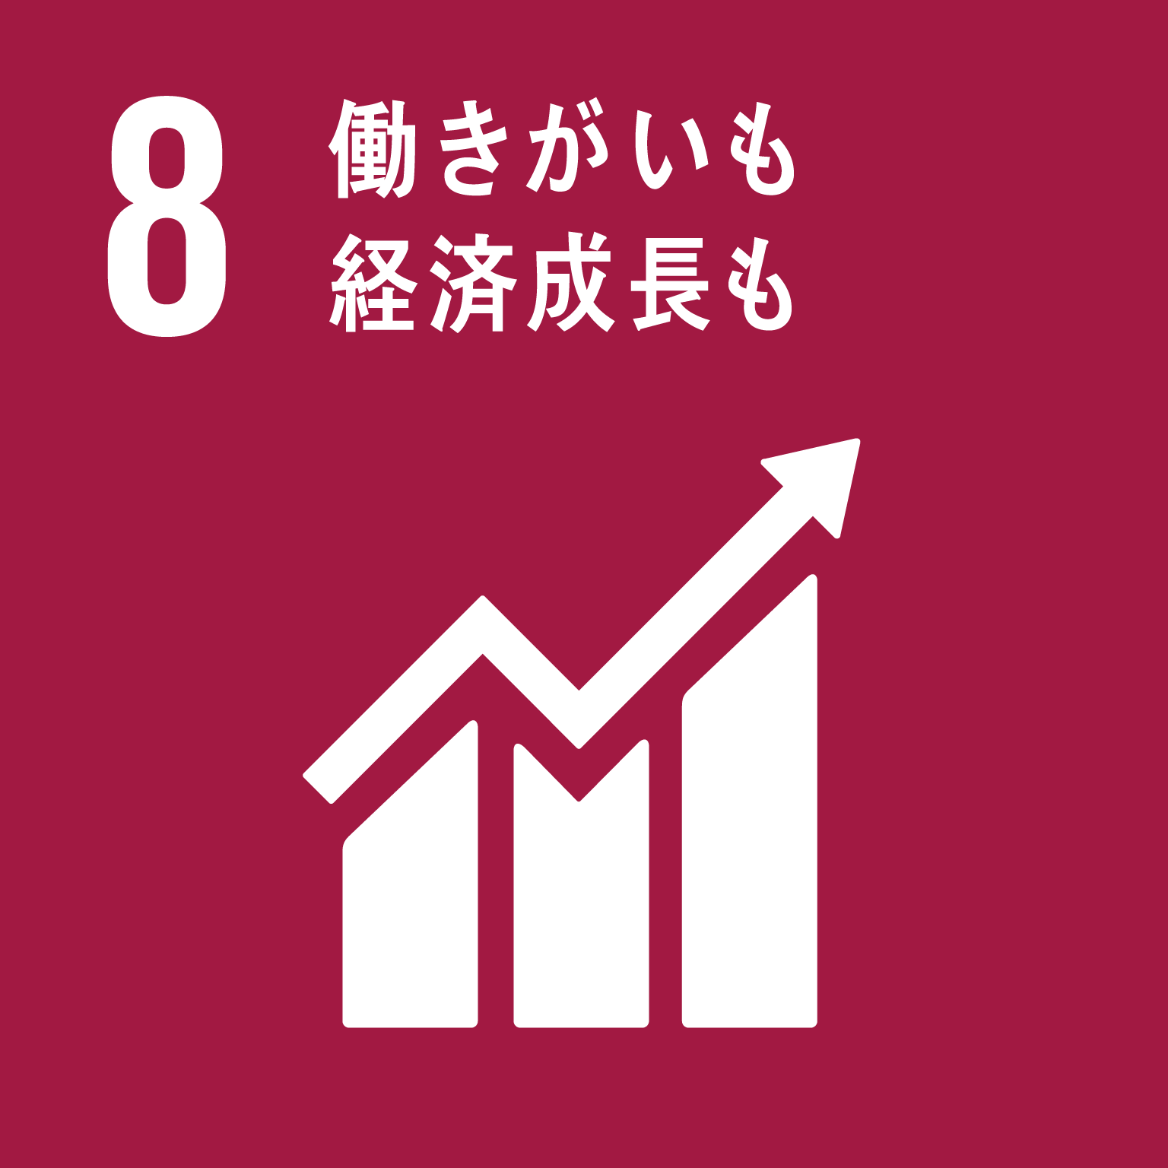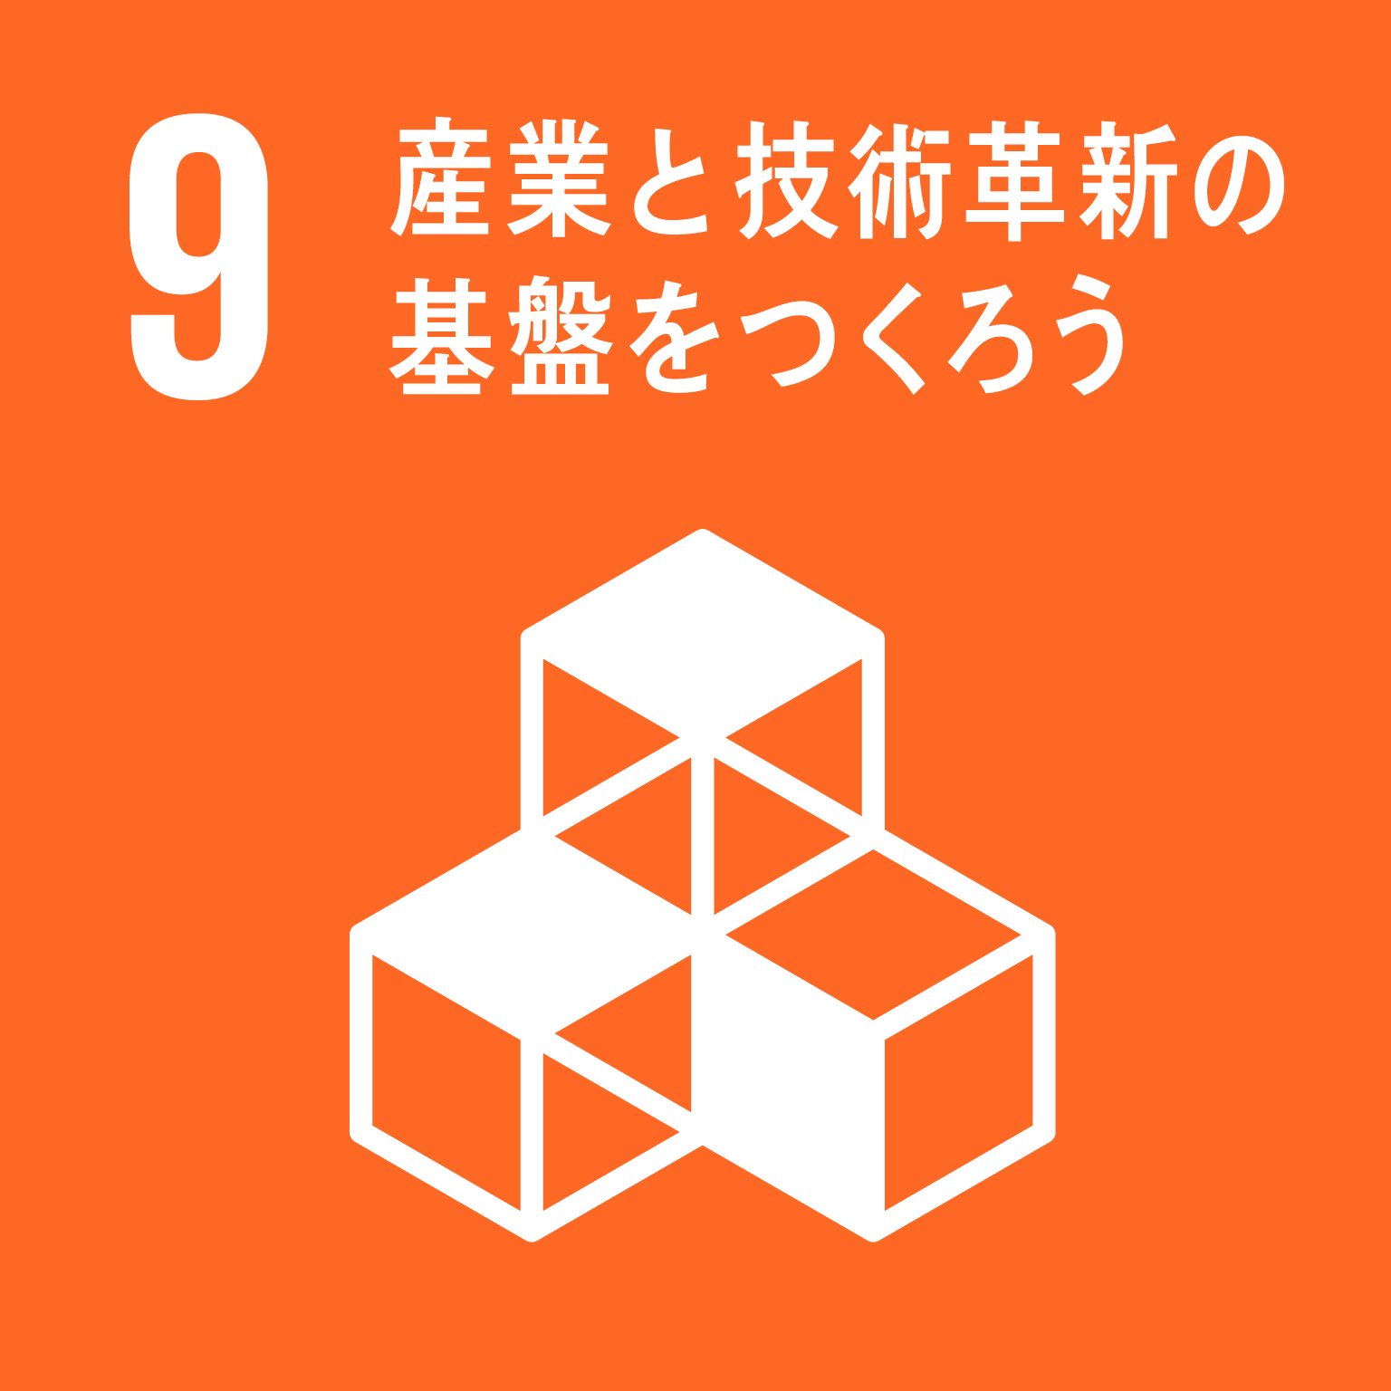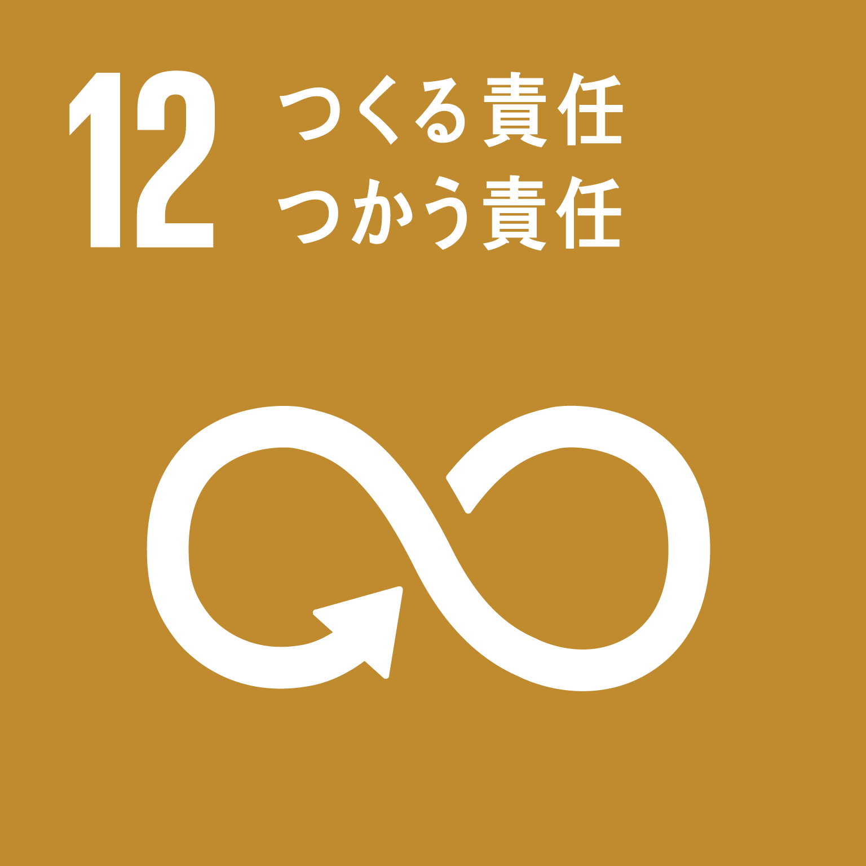

**令和５年５月発行**